中国高等教育学位在线验证报告

- 学信网操作流程提示
https://www.chsi.com.cn/xlcx/rhsq.jsp
查看其中的《中国高等教育学位在线验证报告》中文版
中国高等教育学生信息网（学信网）首页 > 在线验证报告 > 如何申请
关于国内学位信息查询与认证的提示
https://www.chsi.com.cn/jyzx/202207/20220729/2207454841.html
来源：教育部学生服务与素质发展中心
《中国高等教育学位认证报告》https://xwrz.chsi.com.cn/gateway
设置最大期限6个月，因为上级部门审核到周期长，避免因
为过期上级部门审核不通过。
二、中国高等教育学位在线验证报告样式

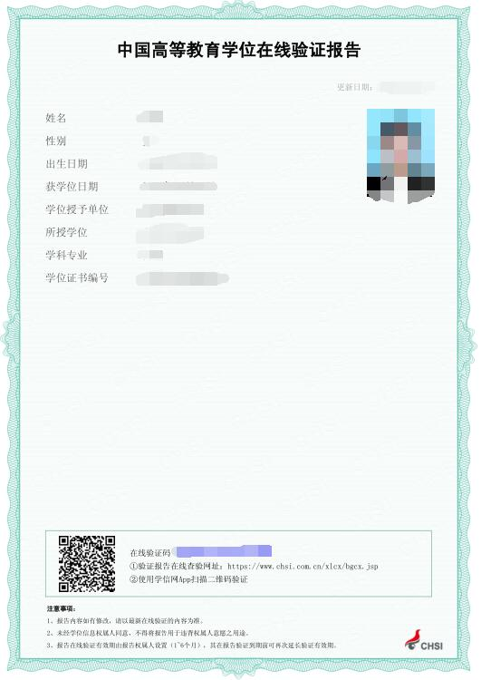
三、国内学位信息查询与认证服务调整公告
https://www.chsi.com.cn/jyzx/202207/20220729/2207454837.html
来源：教育部学生服务与素质发展中心
- 此处如果信息有误，请联系录入的发证学校

